Inkomstpensionens delningstal

[ABSTRACT]
Ett förslag på hur den genomsnittliga avvikelsen mellan faktiskt utbetald pension och projicerad utbetald pension kan minskas.
Den ekonomiska dödligheten resulterar här i att att den första miljonen betalas ut snabbare än den sista. Med dagens system tas pengar lika snabbt från den första som den femte miljonen

Innehållsförteckning
Bakgrund 2
Metodik 3
Data 3
Variabler 3
Counterfactuals (Scenarion) 4
Resultat 4
Deskriptiv analys 4
Erhållen procent av pensionsbehållningen 4
Genomsnittligt fördelningsfel 4
Alternativ beräkning av delningstal 4
Höjd pensionsålder 4
Diskussion 4

Bakgrund

Ordlista
Pensionsrätt = Garanterat belopp som intjänas under arbetslivet, proportionerligt mot lönen upp till en viss nivå
Pensionsbehållning = Det totala värdet av en individs intjänade pensionsrätter
Delningstal = Talet som används för att vid pension beräkna månadsbelopp givet pensionsbehållning
Förskottsränta = Avkastning som tas för given. För beloppets nuvärde ska vara intakt genom hela utbetalningstiden behöver därför det initiala beloppet vara större

Dagens inkomstpension
I pensionssystemet kommer är det inte många individer som får tillbaka precis så mycket pengar som tjänats ihop till i pensionsrätter. Somliga lever längre och får ut mer, andra avlider tidigt och hinner inte få ut sitt intjänade pensionskapital. Det är i sig centralt i tanken om åldersförsäkring och helt i sin ordning. Och om den antagna dödligheten är väl vald jämnar det ut sig på gruppnivå och systemet är då robust.
Nästa fråga blir då hur fel den modellerade dödligheten hamnar i genomsnitt. Det styrs dels av slumpmässigheten i hur människor dör, dels av om modellen är väntevärdesriktig. Den första delen är svår att göra mycket åt. Den andra delen skulle lätt kunna göras mycket bättre genom att låta individers modellerade dödlighet bero på kön, hälsomarkör och socioekonomiska faktorer. Det är dock förbjudet enligt lag. Dels av moraliska skäl, men också för att det skulle reducera försäkringselementet i pension och förta nyttan med att ha en stor grupp människor som kan jämna ut varandras risker.

Ekonomisk dödlighet
Vi är alltså begränsade från att göra skillnad på individer i beräkningen av delningstal. Däremot är det inte orimligt att överväga att göra skillnad på kronor. Att pengar skulle ha en dödlighet låter onekligen udda och ska inte tolkas bokstavligen. Men inom den svensk tjänstepensionsmarknaden är begreppet ekonomisk dödlighet utbrett och standard. Utan den skulle företagen ha stora problem att modellera sina kapitalbehov och behöva ha onödigt stora reserver.
Grundtanken är att varje krona har en livslängd som ökar med pensionskapitalet storlek. Det vill säga, om vi analyserar historisk dödlighet för den första tusenlappen som tjänas in till pension, så har den inte nödvändigtvis samma dödlighet som den 5000:e tusenlappen, det vill säga den tusenlappen som ger totalsumman fem miljoner.
Förslaget i denna rapport går ut på att delningstalet ska beräknas med ekonomisk dödlighet som definierad ovan istället för med antalsdödlighet. Varje individ får då samma formel oavsett egenskaper, men i formeln tas hänsyn till pensionsrätten storlek.
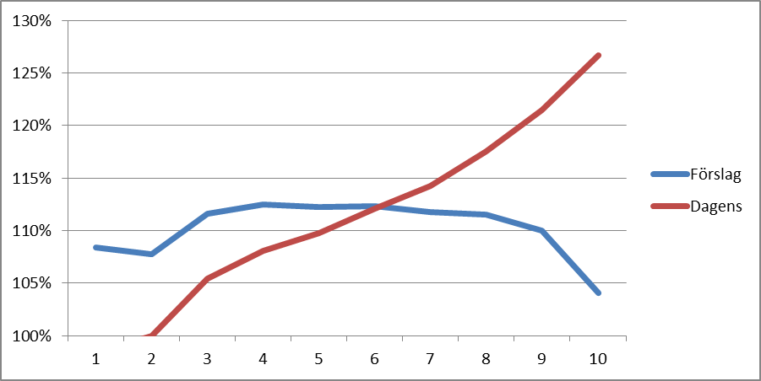
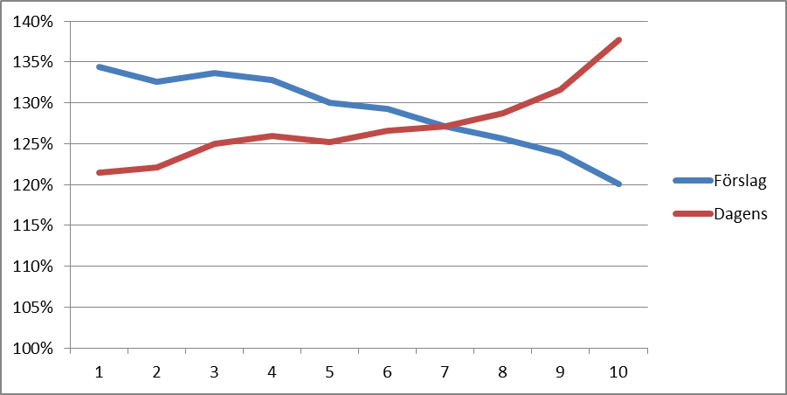

Ovan visas en jämförelse av erhållen pensionsbehållning mellan dagens formel för delningstal och det nya förslaget. I båda figurerna antas löneindexeringen vara konstant och av samma storlek som förskottsräntan (1.6 %).
I båda förslagen ligger den erhållna andelen en bra bit över 100 %. Det beror på att delningstalet beräknas med observerad dödlighet utan hänsyn till dödlighetsförbättringar över tid.
Mest slående är den tydliga positiva lutningen som fås med dagens delningstal. En tänkbar definition på rättvisa vore att varje individ i genomsnitt får tillbaka sitt pensionskapital. Då skulle linjen vara helt platt, vilket inte heller uppnås med det nya förslaget.
Politiskt uttryckt kan dagens delningstal sägas missgynna låginkomsttagare, framförallt män som dör tidigt än förutsett och kvinnor som lever längre än förutsett och får ut ett mycket litet belopp.

Metodik
Analysen går ut på att för en representativ generation simulera utfallet från dagens inkomstpensionssystem. Det ger en bild av skillnaden mellan prognostiserad livslängd och faktiskt livslängd, och hur den skillnaden kan kvantifieras på individnivå i form av erhållen procent av pensionsbehållning, samt på gruppnivå som genomsnittligt prediktionsfel. Analysen upprepas sedan på en ny föreslagen formel för beräkning av delningstal.

Data
Data från studien [Fors et al, 1] har återanvänts. Den innehåller ett bestånd med alla svenskar vid minst 65 års ålder perioden 2006 till 2015. Med registerdata har uppgifter om årlig inkomst och dödsfall för samtliga individer under hela perioden kunnat sammanställas. Innehållet finns aggregerat i en tabell grupperad på ålder, observationsår, kön och inkomstkvantil, samt pyntad med diverse dödlighetsuppgifter. Det är denna tabell som används i vår analys här.
Inkomstkvantilerna delar in individerna i 10 lika stora grupper rankade efter årlig inkomst. Det säger inget om inkomstens storlek, eller vad för lön den kan ha inneburit före pensionen. För vår studies syftet var det därför nödvändigt att ta fram egna estimat av pensionsbehållning vid 65. Det har gjorts genom lognormal simulering peggad mot kvartiler från Pensionsmyndighetens rapport Bla Bla Bla. Vi har utan vidare undersökning antagit att rankingen av inkomster i pensionsålder är densamma som rankingen av pensionsbehållning vid 65.

Variabler
Beståndet har aggregerats till en nivå där kohorter varierar i kön eller nivå på pensionsbehållningen. Det ger upphov till 2x10 olika typfall att analysera. Så som inkomstpensionen fungerar så får dessa 20 typfall samma delningstal, framräknat genom att räkna fram den genomsnittliga dödligheten för hela beståndet. Utöver denna uppskattade befolkningsdödlighet så räknas även den kohort-specifika dödligheten fram.
Erhållen procent av pensionsbehållningen är definierat som det förväntade utbetalda beloppet inom inkomstpensionen, delat med det förväntade utbetalda beloppet enligt den kohort-specifika dödligheten.
Pensionsbeloppet beräknas fram med hjälp av förväntad livslängd och förskottsränta enligt dagens formel, samt parallellt med en alternativ formel där senare kapital betalas ut långsammare.
Uppskrivning antas ske med konstant indexering.

Counterfactuals (Scenarion)
Förskottsräntan och indexeringen beräknas med olika värden för att testa olika scenarion. Indexeringen kan vara 0.8 % per år och understiga förskottsräntan, den kan vara 1.6 % och matcha förskottsräntan, eller vara 2.4 % och överstiga förskottsräntan.
Vilka år som ingår i beståndet tillåts variera. Effekten av höjd pensionsålder undersöks också.

Resultat
Först görs en snabb analys av beståndet. Efter det uppskattas den erhållna procenten för respektive kohort inom beståndet, och beståndets totala genomsnittliga fördelningsfel. Det jämförs med motsvarande siffror från en alternativ beräkning av delningstal där pensionskapital över en viss nivå betalas ut långsammare. Avslutningsvis beaktas effekten av höjda pensionsåldrar.

Deskriptiv analys
Tabell 1: Förväntad återstående livslängd vid 65 för män, efter inkomstnivå och observationsår
Inkomstnivå | 2006 | 2008 | 2010 | 2012 | 2014
1 | 15.8 | 16.2 | 16.4 | 16.5 | 16.7
2 | 16.1 | 16.4 | 16.6 | 16.7 | 17.2
3 | 16.8 | 17.2 | 17.6 | 17.7 | 18.0
4 | 17.3 | 17.5 | 18.0 | 18.2 | 18.7
5 | 17.7 | 17.9 | 18.4 | 18.3 | 18.8
6 | 17.9 | 18.3 | 18.6 | 18.7 | 19.3
7 | 18.3 | 18.7 | 18.7 | 19.2 | 19.6
8 | 18.8 | 19.1 | 19.4 | 19.7 | 20.1
9 | 19.5 | 19.8 | 19.9 | 20.4 | 20.9
10 | 20.3 | 20.6 | 21.0 | 21.3 | 21.8

I tabell 1 syns den data som primärt varit nödvändig för analysen. Livslängden ökar över samtliga inkomstnivåer och inom ett observationsår är den strikt växande. Dödlighetsförbättringarna över tid berörs i studien där datasetet hämtats från och kommer inte analyseras i denna rapport.

Med tabellen kan ett sammanvägt återstående antal år beräknas för män och kvinnor.

Erhållen andel av pensionsbehållningen
Härnäst utvärderas formlerna för delningstal efter den andel av pensionsbehållning som en genomsnittlig individ inom en kvantil kan förväntas erhålla. För män syns att dagens delningstal ger upphov till en brant ökad andel som erhålls, i proportion till pensionsbehållningens storlek. Även för kvinnor är kurvan tydligt växande, men inte lika brant. I mitten ligger alternativ 1, med en mild kapitalviktning i formeln. För män behåller kurvan syn växande trend, men inte alls lika brant och det genomsnittliga felet i förväntad andel som erhålls är klart mindre. För kvinnor är trenden nu omvänd, men nästan helt platt vilket ger ett mycket litet genomsnittligt fel.
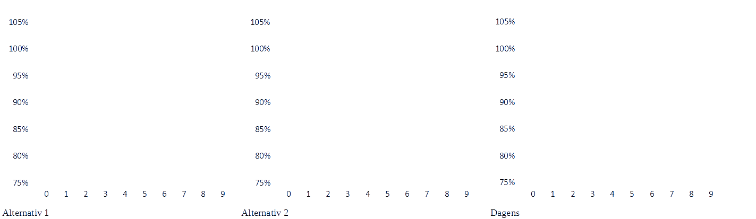Figur 1: Erhållen andel av V0, män
Figur 2: Erhållen andel av V0, kvinnor
Längst till vänster syns alternativet med större kapitalviktning. Här blir männens kurva som plattast, gruppen med störst pensionsbehållning får dock lägst andel här och tydligt lägre än övriga grupper. För kvinnorna är grafen nu istället brant riktad nedåt.

Alternativ beräkning av delningstal

Höjd pensionsålder

Diskussion
Analysen visade att dagens delningstal ger upphov till en stor snedfördelning av intjänade pensionsrätter. Felet i förväntad utbetalning förklaras nästan helt av systematiska skillnader i livslängd korrelerade mot pensionsbehållningens storlek. Två alternativa formler för delningstal utforskades, en mild viktning och en kraftigare viktning. Det visade sig att den kraftiga formeln, i synnerhet för kvinnor, överkorrigerade och gav en omvänd snedfördelning. Den mildare viktningen däremot ledde till att snedfördelningen hos kvinnor nästan upphörde, medan den för män inte räckte för att platta till kurvan, men trenden blev inte alls lika brant som den är idag.
I praktiska termer skulle en modifierad formel baserad på ekonomisk dödlighet leda till ett mer rättvist pensionssystem, bättre skydd mot lång livslängd och sammantaget minskat behov av bidrag utanför pensionssystemet. Pensionssystemet skulle därför kräva mindre plåstring av politiken och vara mer robust. Införandet av ekonomisk dödlighet är även generell robust mot svängningar i dödlighetstrender. I studier såsom bla och bla har påvisats att livslängdsojämlikheten vuxit över tid, men om den trenden skulle upphöra, eller vända så att ojämlikheten på sikt minskar, skulle systemet inte ha några problem att hantera det inom formeln för delningstalet. Det behöver alltså inte göra ändringar till formeln, formeln kan designas så att de blir rätt ändå.

Appendix
Vissa matematiska omskrivningar har gjorts för att förenkla presentationen. Inkomstpensionssystemet använder observerad dödlighet utan antagande om dödlighetsförbättring. Det leder till att delningstalet blir för litet och beloppet då för stort. Det erhållna beloppet förväntas således överstiga 100 % vilket kan verka förvirrande. I analysen har siffrorna skalat om så att erhållet belopp I grundfallet är 100 %.

Referenser
Stefan Fors, Jonas W. Wastesson, and Lucas Morin (2021). Growing Income-Based Inequalities in Old-Age Life Expectancy in Sweden

